5. Лабораторна робота №5
ДОСЛІДЖЕННЯ ОПЕРАЦІЙ переводу чисел між СИСТЕМАми ЧИСЛЕННЯ з різною основою
Ціль роботи: Дослідити машинні методи переводу чисел між двійковою та двійково-кодованими системами числення.

Теоретичні відомості
Подання чисел в двійково-кодованих системах числення.
Для подання цифр десяткової системи числення застосовують двійково-десяткові коди (ДДК). Найбільш поширеним є ДДК прямого заміщення (табл. 5.1). Цифри кодуються чотирма двійковими розрядами (тетрадами), які мають відповідно вагу 8, 4, 2 і 1, починаючи зі старших розрядів (зазвичай код називають ДДК або (2-10)-код 8421).
Табл. 5.1. Двійково-десятковий код прямого заміщення 8421
Десяткова цифра | 0 | 1 | 2 | 3 | 4 | 5 | 6 | 7 | 8 | 9
ДДК | 0000 | 0001 | 0010 | 0011 | 0100 | 0101 | 0110 | 0111 | 1000 | 1001

Код прямого заміщення може бути застосовано для подання чисел в інших -ічних системах. В системах числення з основою 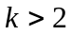 та цифрами 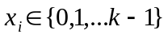для подання цифр необхідно мати не менше ніж 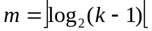 двійкових розрядів (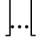 – функція округлення числа до найближчого цілого).
В лабораторній роботі розглядаються машинні методи переводу чисел між двійковою системою та -ічними системами з парною основою і цифрами з множини {0,1,…,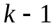}, для кодування в яких використовують код прямого заміщення. Наприклад, при 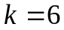 цифри належать множині {0,1,…,5} і кодуються двійковими розрядами {000,001,…,101}. Аналогічно, при 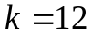 цифри належать множині {0,1,…,8,9,A,B} і кодуються двійковими розрядами {0000,0001,…,1011}.
Коди прямого заміщення відносяться до адитивних кодів. Адитивними є коди для яких сума кодів двох чисел завжди представляється одним кодом суми. Дана властивість суттєво спрощує перетворення чисел між різними системами числення апаратними засобами.
Машинні методи перетворення чисел в різні системи числення.
Розглянемо перетворення чисел між системами числення методом «зсуву-корекції» на прикладі переводу чисел з двійково-десяткової системи числення в двійкову і навпаки при використанні ДДК 8421.
Перехід від двійково-десяткової системи числення до двійкової відбувається шляхом ділення, а зворотний перехід – шляхом множення чисел на два. В двійковій системі числення ці операції зводяться відповідно до звичайного зсуву на один розряд вправо або вліво. В двійково-десятковій системі, окрім зсуву, може бути необхідна корекція кодів в тетрадах.
Перетворення чисел із двійково-десяткової системи числення
в двійкову методом «зсуву-корекції».
Алгоритм перетворення n-розрядних двійково-десяткових чисел в коді 8421 у двійкову систему числення з природним порядком ваг розрядів складається у наступному.
- Коди всіх N тетрад і двійкове число зсуваються праворуч з переходом двійкових розрядів із кожної старшої тетради в сусідню, а із наймолодшої тетради в розряди двійкового числа.
- Якщо із старшої тетради в молодшу перейшов нуль, то корекція не потрібна. При переході в молодшу тетраду одиниці в цій тетраді виконується корекція, яка полягає у відніманні з коду тетради трійки.
- Цифри двійкової системи формуються у процесі зсуву на виході молодшої тетради, починаючи із молодших двійкових розрядів. Перетворення закінчується, коли у всіх тетрадах двійково-десяткового числа будуть отримані нулі.
Значення корекції «–3» пояснюється наступним. Одиниця в тетраді двійково-десяткового числа дорівнює 10 одиницям сусідньої молодшої тетроди, тобто основі системи числення . Коли при зсуві вправо (діленні на два) із старшої тетради в молодшу тетраду переходить одиниця, то вона повинна перенести половину ваги свого десяткового розряду, що складає п’ять одиниць для молодшої тетроди (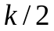=10/2=5). Фактично одиниця потрапляє в двійковий розряд молодшої тетради, який має вагу 8 (вага старшого розряду коду 8421). Звідси корекція дорівнює «–3». Віднімання замінюють додаванням доповняльного коду від’ємного числа три (1101) без розповсюдження переносу в старшу тетраду. Операційна схема пристрою приведена на рис. 5.1.

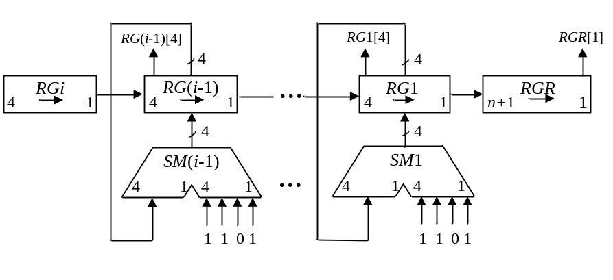
Рис. 5.1. Пристрій перетворення двійково-десяткового коду в двійковий
В кожному циклі перевіряється старший розряд регістра тетради RGi[4]. Якщо він дорівнює 1, то до тетради додається 1101, інакше додавання в циклі не виконується. Кінець операції визначається за маркерною одиницею, коли вона потрапляє в розряд RGR[1].
Цифрове моделювання роботи пристрою за допомогою цифрової діаграми для значення аргументу А=125₁₀=0001 0010 0101₂₋₁₀ представлено в табл. 5.2.
Перетворення чисел з двійкової системи числення
в двійково-десяткову методом «зсуву-корекції».
Алгоритм перетворення двійкових чисел в двійково-десяткові числа в коді 8421 складається у наступному.
- Коди всіх N тетрад зсуваються ліворуч на один розряд з переходом двійкових розрядів із кожної молодшої тетради в сусідню старшу тетраду. Розряди двійкового числа переходять у наймолодшу тетраду.
- Коли із тетради у сусідню старшу переходить одиниця або код в тетраді стає більше за 9 (максимальну цифру при основі ), то потрібна корекція, яка полягає у додаванні до коду тетради числа 6 з розповсюдженням переносу.
- Цифри двійково-десяткової системи формуються у процесі зсуву в тетрадах, починаючи із старших розрядів. Перетворення закінчується, коли всі двійкові розряди (включаючи нулі) переходять у двійково-десяткові тетради.

Табл. 5.2. Стани регістрів пристрою перетворення чисел
№ такт | Двійково-десяткове  число |  |  | Двійкове  Число | Мікрооперація
№ такт | RG1  4 1 | RG2  4 1 | RG3  4 1 | RG4  12 0
ПС | 0001 | 0010 | 0101 | 1
1 | 0000 | 1001  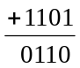 | 0010 | 11 | (RG1, RG2, RG3, RG4)  RG2:= RG2+ 1101  Корекція (–3)
2 | 0000 | 0011 | 0001 | 011 | (RG1, RG2, RG3, RG4)  CT:=CT – 1
3 | 0000 | 0001 | 1000  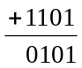 | 1011 | (RG1, RG2, RG3, RG4)  RG3:= RG3+ 1101  Корекція (–3)
4 | 0000 | 0000 | 1010  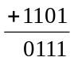 | 11011 | (RG1, RG2, RG3, RG4)  RG3:= RG3+ 1101  Корекція (–3)
5 | 0000 | 0000 | 0011 | 111011 | (RG1, RG2, RG3, RG4)
6 | 0000 | 0000 | 0001 | 1111011 | (RG1, RG2, RG3, RG4)
7 | 0000 | 0000 | 0000 | 11111011 | (RG1, RG2, RG3, RG4)
8 | 0000 | 0000 | 0000 | 011111011 | (RG1, RG2, RG3, RG4)
9 | 0000 | 0000 | 0000 | 0011111011 | (RG1, RG2, RG3, RG4)
10 | 0000 | 0000 | 0000 | 00011111011 | (RG1, RG2, RG3, RG4)
11 | 0000 | 0000 | 0000 | 000011111011 | (RG1, RG2, RG3, RG4)
12 | 0000 | 0000 | 0000 | 0000011111011 | (RG1, RG2, RG3, RG4)
Результат: A=1111101₂ ; 1 – маркерна одиниця

Необхідність корекції (+6) в тетрадах пояснюється наступним. Одиниця, що залишає тетраду, повинна забрати з неї 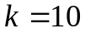 одиниць, а фактично забирає 16, тобто подвійну вагу старшого двійкового розряду тетради (для коду 8421 ця вага дорівнює 8 ). Тому для компенсації до тетради додається число 6 (0110). Операційна схема пристрою показана на рис. 5.2.
На початку операції в молодшому розряді двійкового регістру RGR[0] знаходиться маркерна одиниця. Кінець операції визначається по нулевому вмісту n молодших розрядів цього регістру. Моделювання роботи пристрою подано в табл. 5.3.

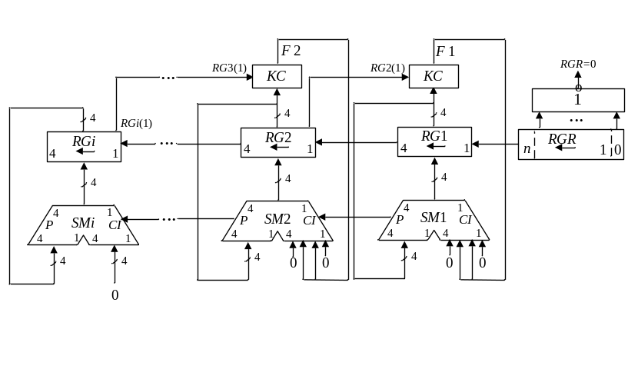
Рис.5.2. Пристрій перетворення двійкового коду в двійково-десятковий
Розглянуті методи переводу чисел в різні системи числення потребують використання адитивних кодів прямого заміщення. Більша за основою системи повинна мати парну основу 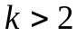, наприклад, 4, 6, 8, 10, 12, 14 ... Для систем з основами 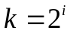 корекція після зсуву кодів не потрібна.
Для інших систем корекція знаходиться аналогічно системі з основою . Оцінюється вага розряду, що потрапляє в -ічний розряд або залишає цей розряд при зсуві і реальна кількість одиниць, яка повинна перейти або покинути -ічний розряд.
Підготовка до роботи
1. Для визначення варіанту завдання необхідно перевести повний десятковий номер залікової книжки студента в двійкову систему числення і виділити сім молодших розрядів 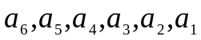. Вихідні дані для виконання завдання подані в табл. 5.2. і 5.3.

Табл. 5.3. Стани регістрів пристрою перетворення чисел
№  такт | Двійково-десяткове  число |  |  | Двійкове  число | Кінець  операції | Мікрооперація
№  такт | RG1 | RG2 | RG3 | RG4 | Кінець  операції | Мікрооперація
ПС | 0000 | 0000 | 0000 | 11110100101 | 0
1 | 0000 | 0000 | 0001 | 1110100101 | 0 | (RG1, RG2, RG3, RG4)
2 | 0000 | 0000 | 0011 | 110100101 | 0 | (RG1, RG2, RG3, RG4)
3 | 0000 | 0000 | 0111 | 10100101 | 0 | (RG1, RG2, RG3, RG4)
4 | 0000 | 0000  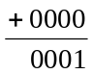 | 1111  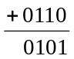 | 0100101 | 0 | (RG1, RG2, RG3, RG4)  RG3:= RG3+ 0110  Корекція (+6)  Поширення переносу
 | 0000 | 0010 | 1010  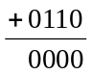 | 100101 | 0 | (RG1, RG2, RG3, RG4)  RG3:= RG3+0110  Корекція (+6)  Поширення переносу
6 | 0000 | 0110 | 0001 | 00101 | 0 | (RG1, RG2, RG3, RG4)
7 | 0000 | 1100  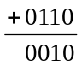 | 0010 | 0101 | 0 | (RG1, RG2, RG3, RG4)  RG2:= RG2+ 0110  Корекція (+6)  Поширення переносу
 | 0010 | 0100 | 0100 | 101 | 0 | (RG1, RG2, RG3, RG4)
 | 0100 | 1000 | 1000 | 01 | 0 | (RG1, RG2, RG3, RG4)
 | 1001 | 0001  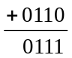 | 0000  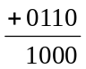 | 10000000000 | 1 | RG2:= RG2+ RG5  RG2:= RG2+ RG5  Корекція (+6)
Результат: A=1001 0111 0010₂₋₁₀ = 972₁₀; 1 – маркерна одиниця

2. Виходячи з основи системи і розрядності k-ічного числа визначити максимальну розрядність двійкового числа. Розрядність k-ічного числа задана в табл. 5.4 безпосередньо (наприклад, 345₆ – три розряди, 9А₁₈ – два розряди). Виходячи зі значення заданого k-ічного числа визначити значення двійкового числа, що має такий самий кількісний еквівалент (наприклад, 135₆=111011₂; 126₁₀=1111110₂). Одержані числа використати для цифрового моделювання пристроїв перетворення чисел у вигляді таблиці станів регістрів.
3. Визначити кількість двійкових розрядів для кодування однієї k-ічної цифри за формулою 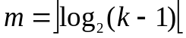. Визначити вагу кожного двійкового розряду в коді прямого заміщення (наприклад, [16]8421 для основи k=18, 8421 для основи k=12, 421 для основи k=6). Визначити множину цифр та їх позначення для k-ічної системи (наприклад, для k=14 маємо 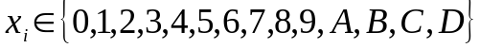. Подати таблицю цифр в коді прямого заміщення, наприклад, для k=14 коди змінюються від 0000₂ до 1101₂=13₁₀; для k=18 коди змінюються від 00000₂ до 10001₂=17₁₀.
3. Для заданої операції перетворення чисел на базі операційної схеми (рис. 5.1 або рис. 5.2) розробити змістовний мікроалгоритм і побудувати таблицю станів регістрів в кожному такті виконання операції.
4. Побудувати функціональну схему з позначенням розрядності регістрів і сигналів управління. Подати структурний мікроалгоритм, в якому змістовні мікрооперації замінені на управляючі сигнали, що забезпечують їх виконання (наприклад, W – запис даних в регістр; SL – зсув даних в регістрі ліворуч; SR – зсув праворуч).
5. Подати таблицю станів регістрів при зворотному переводу числа, одержаного в п. 3, у вихідну систему числення. Наприклад, якщо в п. 3 виконується перетворення двійкового числа в двійково-десяткове, то зробити зворотний перехід в двійково-десяткову систему.

Табл. 5.4. Вихідні дані для побудови пристрою
a₅a₄a₃a₂ | Значення максимального -ічного числа |  |  |  |  | Основа системи числення | Операція
a₅a₄a₃a₂ | a₆a₁ |  |  |  |  |  | Операція
a₅a₄a₃a₂ | 00 | 01 | 10 |  | 11 |  | Операція
0000 | 541 | 551 |  | 553 | 533 | 6 | Перетворення з двійкової системи числення в двійково-кодовану з основою
0001 | 453 | 443 |  | 425 | 435 | 6
0010 | 342 | 342 |  | 412 | 442 | 6
0011 | 452 | 454 |  | 451 | 453 | 6
0100 | 97B | 77B |  | 4A7 | 5A7 | 12
0101 | 29A | 39A |  | 6A3 | 5A3 | 12
0110 | 7B0 | 8B0 |  | 749 | 739 | 12
0111 | 615 | 685 |  | 615 | 635 | 12
1000 | 54A | 74A |  | A51 | A55 | 14 | Перетворення з двійково-кодованої системи числення з основою в двійкову систему
1001 | 699 | 6A9 |  | 62C | 64C | 14
1010 | 31B | 3BB |  | A12 | A32 | 14
1011 | 4D7 | 4D8 |  | 4BC | 2BC | 14
1100 | 4E | 7E |  | 5A | 7A | 18
1101 | 6A | CA |  | F9 | F9 | 18
1110 | 4F | 7F |  | 7B | 5B | 18
1111 | 6G | 8G |  | DG | DA | 18

Виконання роботи
1. Використовуючи моделюючу систему ПРОГМОЛС 2.0 побудувати і налагодити разроблений пристрій.
2. В асинхронному режимі виконати числовий приклад із заданими значеннями операндів.
3. В режимі синхронного моделювання визначити максимальний час виконання операції.
Зміст звіту
Звіт з лабораторної роботи повинен включати короткі теоретичні відомості, необхідні для виконання лабораторної роботи, схеми, таблиці, отримані при виконанні теоретичного завдання, висновки за результатами досліджень.
Контрольні питання
1. В якій формі у ЕОМ подаються десяткові числа?
2. Як визначити кількість розрядів двійкового і двійково-десяткового числа з однаковим кількісним еквівалентом?
3. Поясніть, коли при перетворенні чисел необхідна корекція результату.
4. Як визначити необхідну корекцію при перетворенні чисел для заданої основи системи числення.
5. Наведіть склад апаратури для побудови пристрою перетворення чисел в різні системи числення.
6. Яким вимогам повинні задовольняти коди, що використовуються у пристроях перетворення чисел?
7. У чому сутність властивості адитивності кодів і до чого може привести відсутність такої властивості?
8. Наведіть приклади кодів, що володіють і не володіють властивістю адитивності.
9. Наведіть приклад переводу 3-розрядних двійково-десяткових чисел в двійкові і навпаки.
Литература
1. Карцев М.А. Арифметика цифрових машин. – М.: Наука, 1969. – 578 с.
2. Самофалов К.Г., Корнейчук В.И., Тарасенко В.П., Жабин В.И. Цифровые ЭВМ. Практикум – К.: Вища шк., 1990. – 215 с.
3. Жабін В.І., Жуков І.А., Клименко І.А., Стиренко С.Г. Арифметичні та управляючи пристрої цифрових ЕОМ: Навчальний посібник. – К.: ВЕК+, 2008. – 176 с.
4. Жабін В.І., Жуков І.А., Клименко І.А., Ткаченко В.В. Прикладна теорія цифрових автоматів: Навч. посібник. – К.: Вид-во НАУ, 2009. – 364 с.
5. Самофалов К.Г., Корнейчук В.И., Тарасенко В.П. Цифровые ЭВМ. - Киев: Вища школа, 1989. – 424 с.

